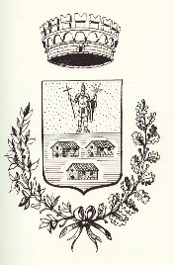
REGIONE PIEMONTE PROVINCIA DI ALESSANDRIA
COMUNE di CASSINE
Piazza Vittorio Veneto, n. 1 -- C.A.P. 15016 Tel. 0144/715151 - 71347 - Fax 0144/714258
c.c.p. 11498151- COD. FISC. e P. IVA 0022901 006 1
e-mail: protocollo@comune.cassine.al.it

A V V I S O

Si informa la cittadinanza che gli Uffici Comunali
il 29 Luglio 2025
sono chiusi per ricorrenza del Santo Patrono

